**ĐỀ 1: TRƯỜNG THCS BÌNH ĐÔNG**

**Bài 1: (1.25 điểm)** Thực hiện phép tính

 b)

**Bài 2:** **(0,75 điểm)**Giải phương trình: .

**Bài 3: (1.0 điểm)** Trong cùng mặt phẳng tọa độ Oxy

a) Vẽ đồ thị hai hàm số y = 2x +1 (D) và y = -3x +1 (D’).

b) Tìm tọa độ giao điểm của (D) và (D’) bằng phép tính.

**Bài 4: (1.0 điểm)** Một hãng hàng không quy định phạt hành lý kí gửi vượt quá quy định miễn phí (hành lý quá cước). Cứ vượt quá x kg hành lý thì khách hàng phải trả tiền phạt y USD theo công thức liên hệ giữa y và x là 

a) Tính số tiền phạt y cho 35kg hành lý quá cước.

b) Tính khối lượng hành lý quá cước nếu khoản tiền phạt tại sân bay là 791 690 VNĐ. Biết tỉ giá giữa VNĐ và USD là 1USD = 23 285 VNĐ

**Bài 5: (1,0 điểm)** Bác Ba gửi 100 triệu đồng vào ngân hàng với lãi suất 7%/ năm. Sau hai năm, bác rút hết tiền ra. Hỏi bác Ba nhận được cả vốn và lãi là bao nhiêu tiền? (biết tiền lãi được cộng dồn vào tiền vốn sau mỗi năm).

**Bài 6:(1,0 điểm)** Một con mèo ở trên cành cây cao 6,5m. Để bắt mèo xuống cần phải đặt thang sao cho đầu thang đạt độ cao đó, khi đó góc của thang với mặt đất là bao nhiêu, biết chiếc thang dài 6,7m?

**Bài 7: (1.0 điểm)** Ông Bình mua một con nghé và một con bê vàng. Ông bán lại đồng giá 18 triệu đồng mỗi con. Do nghé mất giá nên ông chịu lỗ 20% nhưng bù lại nhờ bê vàng lên giá nên ông lời được 20%. Hỏi ông Bình lời hay lỗ?

**Bài 8: (3.0 điểm)** Cho nửa đường tròn tâm O, bán kính R, đường kính BC. Lấy điểm A thuộc nửa đường tròn (A khác B, khác C) sao cho AB < AC. Gọi AH là đường cao của tam giác ABC.

a) Chứng minh tam giác ABC vuông tại A.

b) Biết AB = 5cm, AC = cm. Tính R, BH và số đo góc B.

c) Gọi I là trung điểm của AH. Tia CI và tia CA cắt tiếp tuyến tại B của nửa đường tròn (O; R) thứ tự tại E, K. Chứng minh E là trung điểm của BK và EA là tiếp tuyến của nửa đường tròn (O; R).

**ĐỀ 2: TRƯỜNG THCS CHÁNH HƯNG**

**Bài 1:** (1đ) Tính:

 

**Bài 2:** (1đ)Giải phương trình sau: 

**Bài 3:** (1đ)Cho hàm số (d1): y = 2x.

1. Vẽ đồ thị (d1).
2. Cho đường thẳng (d2): y = ax + b. Hãy xác định a, b biết (d2) song song với (d1) và cắt trục tung tại điểm có tung độ bằng 3.

**Bài 4:** (1đ) Nhân dịp cuối năm, ti vi Sony được giảm giá 10% và ai có thẻ “Thành viên” được giảm tiếp 5% trên giá đã giảm. Hỏi để mua ti vi đó thì người có thẻ “Thành viên” phải trả bao nhiêu tiền? Biết giá ban đầu của ti vi là 12 triệu đồng.

**Bài 5:** (1đ) Bạn Bình tiêu thụ 14 ca-lo cho mỗi phút bơi và 10 ca-lo cho mỗi phút chạy bộ. Bạn Bình cần tiêu thụ tổng cộng 500 ca-lo trong 40 phút với hai hoạt động trên. Vậy bạn Bình cần bao nhiêu thời gian cho mỗi hoạt động?

**Bài 6:** (1đ)Một đài quan sát ở Toronto, Ontario, Canada cao 533m. Ở một thời điểm nào đó vào ban ngày, mặt trời chiếu tạo thành bóng dài 1100m. Hỏi lúc đó góc tạo bởi tia sáng mặt trời và mặt đất là bao nhiêu? Biết đài quan sát được xây vuông góc với mặt đất.

**Bài 7:** (1đ)Do hoạt động công nghiệp thiếu kiểm soát của con người làm cho nhiệt độ trái đất tăng dần một cách rất đáng ngại. Các nhà khoa học cảnh báo và đưa ra công thức dự báo nhiệt độ trung bình trên bề mặt trái đất như sau: T = 0,02t + 15.

Trong đó: T là nhiệt độ trung bình của bề mặt trái đất tính theo độ C.

t là số năm kể từ năm 1950

1. Tính nhiệt độ trung bình của bề mặt trái đất năm 1950?
2. Em hãy tính xem nhiệt độ trung bình của bề mặt trái đất vào năm 2050 là bao nhiêu?

**Bài 8:** (3đ)Từ điểm A ngoài đường tròn (O; R) vẽ các tiếp tuyến AB, AC với đường tròn (O; R) (B, C là các tiếp điểm). Đoạn thẳng OA cắt BC tại H.

1. Chứng minh: 4 điểm A, B, O, C cùng thuộc một đường tròn và OA  BC.
2. Vẽ đường kính BD của đường tròn (O; R), đoạn thẳng AD cắt đường tròn (O; R) tại E (E khác D). Chứng minh: AC2 = AE . AD
3. Chứng minh: AH . AO = AE . AD

**ĐỀ 3: TRƯỜNG THCS LÝ THÁNH TÔNG**

**Câu 1: (1,0 điểm)** Rút gọn biểu thức:

a)  b) 

**Câu 2: (0,5 điểm)** Giải phương trình:

**Câu 3**: **(1,5điểm)**

a) Vẽ đồ thị của các hàm số và  trên cùng một mặt phẳng tọa độ.

b) Tìm tọa độ giao điểm của hai đồ thị trên bằng phép toán.

c) Viết phương trình đường thẳng (d3): y = ax + b biết (d3) đi qua 2 điểm A(1;2) và B(-3; -2)

**Câu 4: (1,0 điểm)** Một cửa hàng điện máy đợt Noel giảm 15% trên giá bán tivi. Đến ngày tết Âm lịch, cửa hàng tiếp tục giảm 10% so với đợt 1 nên giá của một chiếc tivi chỉ còn 7650000 đồng. Hỏi giá ban đầu của một chiếc tivi là bao nhiêu?

**Câu 5: (1,0 điểm)** Bác Bình gửi tiết kiệm  triệu đồng vào ngân hàng A, kì hạn một năm. Cùng ngày, bác gửi tiết kiệm 150 triệu đồng vào ngân hàng B, kì hạn một năm, với lãi suất cao hơn lãi suất của ngân hàng A là 1% / năm. Biết sau đúng 1 năm kể từ ngày gửi tiền. Bác Bình nhận được tổng sổ tiền lãi là  triệu đồng từ hai khoản tiền gửi tiết kiệm nêu trên. Hỏi lãi suất tiền gửi tiết kiệm kì hạn một năm của ngân hàng A là bao nhiêu phần trăm?

**Câu 6: (1,0 điểm)** Anh Hoàng đang trả tiền điện thoại di động theo phương thức: Phí điện thoại hàng tháng được tính bao gồm một khoản phí cố định hàng tháng là 90 000 đồng cộng với 170 đồng với mỗi phút gọi (miễn phí nhắn tin).

1. Viết hàm số thể hiện số tiền y mà anh Hoàng phải trả trong một tháng nếu anh đã gọi x phút trong tháng đó.
2. Hòa đơn tháng 11 của anh Hoàng là 430 000 đồng. Hỏi trong tháng 11 anh Hoàng đã gọi bao nhiêu phút?

|  |  |
| --- | --- |
| **Câu 7: (1,0 điểm)** Từ nhà bạn Bảo (B) đến trường (C) cách nhau 500m. Nhưng hôm nay khi đến ngã ba (H) thì đường đang sửa chữa nên Bảo phải đi sang nhà bạn Anh (A) mới tới trường. Hỏi hôm nay Bảo đi với vận tốc 5km/h thì mất bao nhiêu phút mới đến trường biết rằng con đường từ nhà Bảo đến nhà Anh và con đường từ nhà Anh đến trường vuông góc nhau, nhà Anh cách trường 400m. (Thời gian làm tròn đến hàng đơn vị) | A  B  C  H |

**Câu 8**: **(3,0 điểm)** Cho đường tròn (O; R), AB là đường kính. Trên tia đối của tia AB lấy điểm M sao cho MA = R. Vẽ tiếp tuyến MC với đường tròn (O) (C là tiếp điểm). Vẽ dây CD vuông góc với AB tại H.

1. Chứng minh MD là tiếp tuyến của đường tròn (O).
2. Kẻ đường kính CE của đường tròn (O). Tính MC, DE theo R.
3. ME cắt đường tròn (O) tại F (khác E). Chứng minh: MÔF = MÊH.

**ĐỀ 4: TRƯỜNG THCS TÙNG THIỆN VƯƠNG**

**Câu 1**: (**1,5 điểm)** Thu gọn các biểu thức sau:

a)  b) 

**Câu 2**: (**1,0 điểm)** Giải phương trình 

**Câu 3**: (**1,0 điểm)**

a) Vẽ đồ thị (d1) của hàm số  và đồ thị (d2) của hàm số  trên cùng hệ trục tọa độ.

b) Tìm hệ số a, b của đường thẳng (d3): , biết (d3) song song với (d1) và đi qua điểm A(1;3).

**Câu 4: (1,5 điểm)**

Cho rằng tỉ trọng người cao tuổi ở Việt Nam được xác định bởi hàm số , trong đó R tính bằng %, t tính bằng số năm kể từ năm 2011.

* 1. Hãy tính tỉ trọng người cao tuổi vào năm 2011 và 2050.
  2. Để chuyển từ giai đoạn già hóa dân số (tỉ trọng người cao tuổi chiếm 11%) sang giai đoạn dân số già (tỉ trọng người cao tuổi chiếm 20%) thì Australia mất 73 năm, Hòa Kỳ 69 năm, Canada mất 65 năm. Em hãy tính xem Việt Nam mất khoảng bao nhiêu năm để chuyển từ giai đoạn già hoá dân số sang giai đoạn dân số già (làm tròn đến năm)? Tốc độ già hóa của Việt Nam nhanh hay chậm so với các nước trên?

**Câu 5:** **(1,0 điểm)**

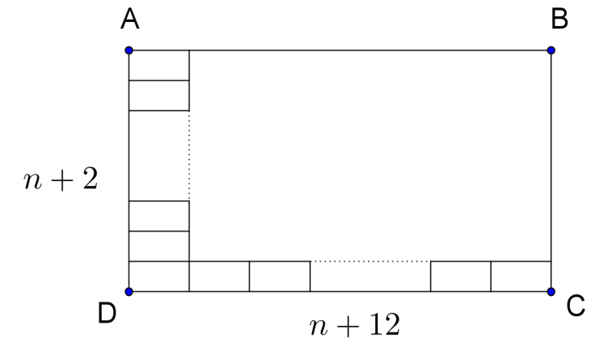Người ta ghép các viên gạch có kích thước 20cmx30cm để tạo thành hình chữ nhật ABCD như hình vẽ. Biết rằng số viên gạch của một hàng theo chiều rộng AD là n + 2 viên, số viên gạch của một hàng theo chiều dài DC là n + 12 viên (n là số nguyên dương). Biết rằng:  . Hãy tính diện tích của hình chữ nhật ABCD.

**Câu 6: (1,0 điểm)**

Trong tháng hè Bạn An có xin việc làm thêm tại công ty KFC với hình thức tính lương như sau: giờ làm chính (ngày làm 8 tiếng, chủ nhật được nghỉ) thì mức lương là 20.000 đồng/1 giờ; giờ tăng ca (ngoài giờ làm chính) thì số tiền một giờ nhiều hơn 25% so với một giờ làm chính. Biết rằng tháng đó An đã làm được 240 giờ và lãnh được 4.960.000 đồng. Hỏi An đã làm chính bao nhiêu ngày trong tháng đó và đã tăng ca bao nhiêu giờ.

**Câu 7: (3,0 điểm)**

Cho điểm S thuộc đường tròn (O;R) đường kính AB (SB < SA). Tiếp tuyến tại S của đường tròn (O;R) cắt AB ở M. Từ M vẽ tiếp tuyến MQ của đường tròn (O;R) (Q là tiếp điểm và khác S)

1. Tính  và chứng minh MSQ cân.
2. Gọi H là giao điểm của OM và SQ. Giả sử SB = R. Hãy tính SQ theo R.
3. Trên tia SH chọn điểm E sao cho SE = SM. Chứng minh: EB // SO.

**ĐỀ 5: TRƯỜNG THCS KHÁNH BÌNH**

**Câu 1: (1 điểm)** Rút gọn biểu thức:

  (với x > 0, x ≠ 9)

**Câu 2: (0,5 điểm)** Giải phương trình: 

**Câu 3: (1, 5 điểm)**

Cho hai hàm số: (D1): y = x – 3 và (D2): y = -2x + 3

1. Vẽ đồ thị của hai hàm số trên trong cùng một mặt phẳng tọa độ.
2. Tìm tọa độ giao điểm của hai đường thẳng trên bằng phép tính.

**Câu 4: (1,0 điểm)**

Giá trị của một điện thoại di động sau khi sử dụng t năm được cho bởi công thức:

f(t) = 7 990 000 – 550 000.t

a) Sau thời gian sử dụng 3 năm thì giá trị của chiếc điện thoại là bao nhiêu?

b) Sau bao nhiêu năm thì giá trị của điện thoại là 5 240 000 đồng?

**Câu 5: (1,0 điểm)**

Ba bạn Lan có miếng đất hình chữ nhật có chiều rộng là 6m và chiều dài gấp đôi chiều rộng. Ba bạn muốn bán miếng đất với giá 10 triệu đồng /1m2 và gửi toàn bộ số tiền đó vào ngân hàng theo kì hạn 1 năm. Sau 1 năm ba bạn mới đến ngân hàng để rút tiền thì nhận được

771 840 000 đồng. Hỏi lãi suất ngân hàng trong 1 năm?

|  |  |
| --- | --- |
| **Câu 6**: **(1,0 điểm)**  Điểm hạ cánh của một máy bay trực thăng ở giữa hai người quan sát A và B. Biết khoảng cách giữa hai người này là 400m, góc nâng nhìn thấy máy bay tại vị trí A là 400 và tại vị trí B là 320. *(làm tròn kết quả đến hàng đơn vị)*  a) Hãy tìm độ cao máy bay?  b) Nếu một người di chuyển với vận tốc là 2m/s thì sau mấy phút người đó di chuyển từ A đến B? |  |

**Câu 7: (1,0 điểm)**

Mẹ bạn Thư đi siêu thị mua bột giặt. Nhân dịp siêu thị mới khai trương nên có khuyến mãi, mua từ túi thứ 3 trở đi giá mỗi túi được giảm 5 000 đồng so với giá ban đầu. Mẹ bạn Thư mua 5 túi bột giặt với số tiền là 165 000 đồng. Hỏi giá 1 túi bột giặt ban đầu?

**Câu 8:** **(3,0 điểm)**

Cho (O) là đường tròn tâm O đường kính AB. Qua A vẽ tiếp tuyến Ax của (O), trên tia Ax lấy điểm M (M khác A), từ M vẽ tiếp tuyến MC của (O) (C là tiếp điểm). Gọi H là giao điểm của OM và AC. Đường thẳng MB cắt (O) tại D (D nằm giữa M và B).

1. Chứng minh: OM ⊥ AC tại H
2. Chứng minh: MD.MB = MH.MO
3. Gọi K là trung điểm đoạn thẳng BD. Tiếp tuyến tại B của (O) cắt tia OK tại E. Chứng minh: Ba điểm A, C, E thẳng hàng.

**ĐỀ 6: TRƯỜNG THCS LÊ LAI**

**Câu 1**: (**1,0 điểm)** Thu gọn các biểu thức sau:

a) 

b) 

**Câu 2**: (**2,0 điểm)** Cho (d1): y = 2x ; (d2): y = x + 2

1. Vẽ (d1) và (d2) trên cùng 1 mặt phẳng tọa độ.
2. Tìm tọa độ giao điểm của (d1) và (d2) bằng phép toán.
3. Tìm a, b của (d3): y = ax + b biết (d3) // (d2) và đi qua điểm K(1; -2)

**Câu 3**: (**1,0 điểm)** 

**Câu 4: ( 1,0 điểm)** Cho biết diện tích đất nông nghiệp của nước ta được cho bởi công thức: S = -0,12t +8,97 ( trong đó S là diện tích rừng tính bằng triệu héc-ta; t tính bằng số năm kể từ năm 2000)

a) Tính diện tích rừng của nước ta vào năm 2000?

b) Diện tích rừng nước ta chỉ bằng một nửa so với năm 2000 vào năm nào?

**Câu 5**: **( 1,0 điểm )** Tia nắng mặt trời tạo với mặt đất một góc 280 và bóng của tòa tháp trên mặt đất là 85m. Tính chiều cao của tháp ( làm tròn đến m)

**Bài 6 ( 1,0 điểm):** Một cửa hàng điện máy thực hiện giảm giá 10% trên 1 ti vi cho lô hàng gồm 40 chiếc với giá bán lẻ trước đó là 6500000đ/chiếc.Đến trưa cùng ngày thì cửa hàng bán được 20 chiếc, khi đó cửa hàng quyết định giảm giá thêm 10% nữa so với giá đang bán.

a/ Tính số tiền cửa hàng thu được khi bán hết lô hàng ti vi

b/ Biết rằng giá vốn là 3050000đ/chiếc. Hỏi của hàng có lời hay lỗ khi bán hết lô hàng trên.

**Câu 7: (3,0 điểm)** Từ điểm A bên ngoài đường tròn (O), vẽ hai tiếp tuyến AB, AC với đường tròn (O) (B, C là 2 tiếp điểm). Vẽ đường kính BD. Gọi H là giao điểm của AO và BC.

1. Chứng minh AO ⊥ BC tại H và CD // OA.
2. Vẽ CM ⊥ BD (M ∈ BD). Chứng minh DM . DB = 4OH2.
3. Gọi E ∈ (O) sao cho BE = BH. Gọi I trung điểm BH. Vẽ IK ⊥ BD (K ∈ BD).

Chứng minh BK . BD = BI . BC và I, K , E thẳng hàng.

**ĐỀ 7: TRƯỜNG THCS PHAN ĐĂNG LƯU**

**Câu 1: Rút gọn căn** (1đ)

1) – +

2) – (Đk: x 0; x 4)

**Câu 2: Giải phương trình: $\sqrt{2x-1}$** = 5 (0,5đ)

**Câu 3:** a) Vẽ đồ thị hàm số $y=-$ $\frac{1}{2}$ $x+2$ ($d_{1}$) và $y=$ $\frac{3}{4}$ $x-3$ ($d_{2}$) lên cùng một mặt phẳng tọa độ. Sau đó, tìm tọa độ giao điểm của ($d_{1}$) và ($d_{2}$). (1đ)

b) Xác định a, b của hàm số $y=ax+b$ ($d_{3}$). Biết ($d_{3}$) // ($d_{1}$) và cắt trục tung tại điểm có tung độ là 5. (0,5đ)

**Câu 4:** Ngày 01/10/2018, một người gửi vào ngân hàng một số tiền với lãi suất 5,4%/năm với kì hạn 1 năm. Đến ngày 01/10/2019, người này không rút tiền mà còn gửi thêm vào ngân hàng 60 000 000 đồng với lãi suất 0,5%/tháng với kì hạn 1 năm. Đến ngày 01/10/2020, người đó rút cả vốn và lãi được 622 220 000 đồng. Hỏi người đó đã gửi vào ngân hàng số tiền ban đầu là bao nhiêu? (1đ)

**Câu 5:** Tại bề mặt đại dương, áp suất nước bằng áp suất khí quyển và là 1 atm (atmosphere). Bên dưới mặt nước, áp suất nước tăng thêm 1 atm cho mỗi 10m sâu xuống. biết rằng mối liên hệ giữa áp suất *y* (atm) và độ sâu *x* (m) dưới mặt nước là 1 hàm số bậc nhất: $y=ax+b$

a) Xác định các hệ số a và b. (0,5đ)

b) Một người thợ lặn đang ở độ sâu bao nhiêu nếu người ấy chịu một áp suất là 3,4 (atm)?

(0,5đ)

**Câu 6:** Một cái ao nuôi tôm chứa 1000kg nước biển với nồng độ muối là 3,5%. Để giảm độ mặn đi 2,5% người ta phải đổ vào ao bao nhiêu kg nước ngọt? (1đ)

**Câu 7:** Một cái tháp được dựng bên bờ một con sông, từ một điểm đối diện với tháp ngay bờ bên kia, người ta nhìn thấy đỉnh tháp với góc nâng 600. Từ một điểm khác, cách điểm ban đầu 20m, người ta cũng nhìn thấy đỉnh tháp với góc nâng 300. Tính chiều cao của tháp. (1đ)

**Câu 8:** Cho $∆$ ABC nhọn (AB < AC). Vẽ đường tròn tâm O, đường kính BC cắt AB, AC lần lượt tại E và F. Gọi H là giao điểm của BF và CE, K là giao điểm của AH và BC.

a) Chứng minh: BF $⊥$ AC (1đ)

b) Chứng minh: AH $⊥$ BC (1đ)

c) Gọi I là trung điểm của AH. Chứng minh: IE là tiếp tuyến của (O). (1đ)

**ĐỀ 8: TRƯỜNG THPT CHUYÊN NĂNG KHIẾU TDTT NGUYỄN THỊ ĐỊNH**

Bài 1(1đ): Rút gọn

a)  b) 

Bài 2 (1đ): Giải phương trình

a)  b) 

Bài 3 (1đ): Cho hàm số 

a) Vẽ đồ thị (d1).

b) Tìm a,b của hàm số y = ax + b (d) biết (d) có hệ số góc là -2 và tung độ gốc là 3.

Bài 4: (1đ) Ba An vay ngân hàng 60 triệu đồng theo kỳ hạn 1 năm với lãi suất 10%/năm. Hỏi sau 2 năm ba An phải trả ngân hàng cả vốn và lãi là bao nhiêu?

Bài 5: (1đ) Nhân dịp khai trương, cửa hàng có chương trình khuyến mãi giảm giá 20% cho 1 chiếc ti vi và 15% cho 1 chiếc máy lạnh. Ba bạn Lâm mua 1 chiếc ti vi và 3 chiếc máy lạnh nên phải trả cho cửa hàng hết 23 650 000đ. Hỏi giá trước khi giảm của chiếc ti vi? Biết giá trước khi giảm của chiếc máy lạnh là  6 200 000đ.

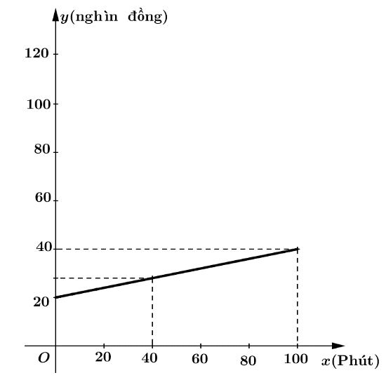Bài 6(1đ): Cước điện thoại cố định là số tiền mà người sử dụng điện thoại cố định cần trả hàng tháng, bao gồm cước thuê bao mỗi tháng và cước nội hạt tại nhà thuê bao. Bạn Nam thấy rằng nếu xem  là đại lượng biểu thị cho số tiền mà người sử dụng dịch vụ cần trả trong mỗi tháng (chưa tính thuế VAT) và  là đại lượng biểu thị cho số phút gọi nội hạt trong mỗi tháng, thì mối liên hệ giữa hai đại lượng này là một hàm số bậc nhất  có đồ thị như hình bên:

Trong đó,  là cước phí gọi nội hạt (nghìn đồng/phút),  là cước thuê bao mỗi tháng (nghìn đồng). Biết rằng nhà Nam khi sử dụng 100 phút gọi nội hạt trong tháng thì số tiền trả trong tháng đó là 40 nghìn đồng (chưa tính thuế VAT).

a. Dựa vào đồ thị, em hãy cho biết cước phí gọi nội hạt là bao nhiêu nghìn đồng mỗi phút và cước thuê bao mỗi tháng là bao nhiêu nghìn đồng?

b. Nhà bạn Lan trong tháng đã sử dụng 40 phút gọi nội hạt. Em hãy tính cước điện thoại cố định mà nhà bạn Lan cần trả trong tháng đó (chưa tính thuế VAT).

Bài 7(1đ): Từ vị trí xuất phát ****, 2 xe cùng một lúc đi thẳng theo 2 hướng khác nhau, tạo một góc . Xe thứ nhất đi với vận tốc đến vị trí B và xe thứ hai đi với vận tốc  đến vị trí C. Sau 1 giờ 30 phút, hai xe cách nhau bao nhiêu km? (làm tròn đến chữ số thập phân thứ hai)

Bài 8: (3đ) Cho đường tròn (O; R) có đường kính AB và điểm C thuộc đường tròn (O) (C khác A và B). Kẻ CH vuông góc với AB tại H.

1. Chứng minh: ABC vuông tại C và CH2 = AC. BC. sinA. cosA.
2. Tiếp tuyến tại A của đường tròn (O) cắt tia BC ở D. Gọi I là trung điểm của AD. Chứng minh: Đường thẳng IC là tiếp tuyến của đường tròn (O).
3. Tiếp tuyến tại B của đường tròn (O) cắt tia IC ở K. Chứng minh: IA. KB=R2.

**ĐỀ 9: TRƯỜNG THCS PHÚ LỢI**

Bài 1: ( 1,5 điểm ) Rút gọn biểu thức chứa căn:

1.  b) $\frac{x-y}{\sqrt{x}+\sqrt{y}}$- $\frac{x-2\sqrt{xy}}{\sqrt{x}-2\sqrt{y}}$

Bài 2: ( 0,5 điểm) Giải phương trình: 2 $\sqrt{4-3x}=4$

Bài 3:( 1,0 điểm) Cho hàm số y = 3x – 2 có đồ thị là (D1) và hàm số y = – 2x + 3 có đồ thị là (D2).

1. Vẽ (D1) và (D2) trên cùng một mặt phẳng tọa độ.
2. Xác định hệ số a, b của đường thẳng (D3) : y = ax + b để (D3) song song với (D2) và (D3) cắt (D1) tại điểm M có hoành độ là 2.

Bài 4:( 1,0 điểm) Một người gửi một số tiền vào ngân hàng với lãi suất 5,2 $\%$/ năm với kì hạn 1 năm. Sau năm, người này không rút ra toàn bộ số tiền mà chỉ rút 50000000 đồng. Số tiền còn lại chị gửi lại vào ngân hàng. Lúc này lãi suất ngân hàng đã tăng lên thành 5,6%/ năm. Một năm sau đó, người này rút ra toán bộ số tiền là 336019200 đồng. Hỏi lúc đầu người này đã gửi bao nhiêu tiền ?

Bài 5: ( 1,0 điểm) Nhà sách nhân dịp khai trường nên đã khuyến mãi như sau: nếu mua tập trên 5 quyển, thì từ quyển thứ 5 trở đi, mỗi quyển được giảm 1200 đồng. An đã mua 30 quyển tập. An đã đưa cô nhân viên 2 tờ 100000 đồng và 1 tờ 50000 đồng. An được cô nhân viên thối lại số tiền là 10000 đồng. Hỏi một quyển tập lúc đầu có giá bao nhiêu tiền?

Bài 6:( 1,0 điểm ) Một người đứng trên tháp quan sát của ngọn hải đăng cao 50m nhìn về hướng Tây Nam, người đó quan sát hai lần một con thuyền đang hướng về ngọn hải đăng. Lần thứ nhất người đó nhìn thấy thuyền với góc hạ là 200, lần thứ 2 người đó nhìn thấy thuyền với góc hạ là 300. Hỏi con thuyền đã đi được bao nhiêu mét giữa hai lần quan sát (làm tròn hai chữ số thập phân).

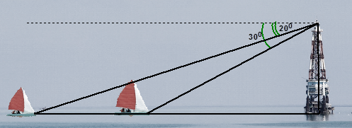

Bài 7: ( 1,0 điểm)Một cửa hàng nhân dịp Noel đã đồng loạt giảm giá các sản phẩm. Trong đó có chương trình nếu mua một gói kẹo thứ hai trở đi sẽ được giảm 10% so với giá ban đầu là 60000 đồng.

1. Nếu gọi số gói kẹo đã mua là x, số tiền phải trả là y. Hãy biểu diễn y theo x.
2. Bạn Thư muốn mua 5 gói kẹo thì hết bao nhiêu tiền.

Bài 8:( 3 điểm) Từ điểm A bên ngoài đường tròn (O), vẽ hai tiếp tuyến AB, AC với đường tròn (O) (B, C là 2 tiếp điểm). Vẽ đường kính BD. Gọi H là giao điểm của AO và BC.

1. Chứng minh AO ⊥ BC tại H và CD // OA.
2. Vẽ CM ⊥ BD (M ∈ BD). Chứng minh DM . DB = 4OH2.
3. Gọi E ∈ (O) sao cho BE = BH. Gọi I trung điểm BH. Vẽ IK ⊥ BD (K ∈ BD).

Chứng minh BK . BD = BI . BC và I, K , E thẳng hàng.

**ĐỀ 10: TRƯỜNG THCS SƯƠNG NGUYỆT ANH**

**Câu 1:** **(1,25 điểm)** Rút gọn biểu thức chứa căn:

1. 
2.  ( *x, y* ≥ 0 và *x* ≠ *y*)

**Câu 2: (0,75 điểm)** Giải phương trình: 

**Câu 3: ( 1 đ)** Cho hàm số: y =có đồ thị là (d1) và hàm số y = 2x – 2 có đồ thị là (d2).

a) Vẽ (d1) và (d2) trên cùng một mặt phẳng tọa độ.

b) Xác định tọa độ giao điểm của (d1) và (d2) bằng phép toán.

|  |  |
| --- | --- |
| **Bài 4: (1 điểm)** Ở Trung tâm thương mại có thang máy cuốn nhằm giúp khách hàng di chuyển từ tầng này của Trung tâm thương mại lên tầng kế cận rất tiện lợi. Biết rằng thang cuốn này được thiết kế có độ nghiêng 350 so với phương ngang và tốc độ vận hành là 1,8 m/s. Một khách hàng đã di chuyển bằng thang cuốn này từ tầng 1 lên tầng 2 của Trung tâm thương mại theo hướng AB hết 7 giây. Hỏi khoảng cách giữa tầng 1 và tầng 2 của Trung tâm thương mại cao bao nhiêu mét? *(Kết quả làm tròn đến chữ số thập phân thứ 1)* | images |

**Bài 5:** **(1,5 điểm)** Hiện tại bạn Dũng đã để dành được một số tiền là 1 000 000 đồng. Bạn Dũng đang có ý định mua một chiếc xe đạp, nên hàng ngày bạn Dũng đều để dành cho mình 15 000 đồng.

Gọi *y* (đồng) là số tiền bạn Dũng tiết kiệm được (tính cả 1 000 000 đồng mà Dũng có lúc đầu) sau *x* ngày.

a) Thiết lập hàm số của *y* theo *x*.

b) Hỏi sau bao nhiêu lâu kể từ ngày bắt đầu tiết kiệm thì bạn Dũng có thể mua được chiếc xe đạp có giá trị là 2 800 000đồng ? *(làm tròn đến tháng, trung bình 1 tháng có 30 ngày)*

**Câu 6: ( 1,5 điểm)** Mẹ Hoa gởi một số tiền vào ngân hàng với lãi suất 6% / năm

a/ Tính lãi suất kỳ hạn 3 tháng khi gởi tiền vào ngân hàng?

b/ Hỏi Ban đầu Mẹ Hoa gửi bao nhiêu tiền vào ngân hàng để có được 103 022 500 đồng sau 6 tháng, kỳ hạn 3 tháng ?

**Câu 7: (3 điểm)** Cho điểm M nằm ngoài đường tròn (O), từ M vẽ 2 tiếp tuyến MA; MB đến đường tròn (A; B là các tiếp điểm), vẽ đường kính BK, OM cắt AB tại H.

a) Chứng minh: OM ⏊ AB tại H, và OM // AK

b) MK cắt đường tròn (O) tại N. Chứng minh: MN . MK = MH . MO

c) Gọi E là giao điểm của AB và NK; C là trung điểm của NK.

Chứng minh: MN . MK = ME . MC

Chứng minh: 

**ĐỀ 11: TRƯỜNG THCS TRẦN DANH NINH**

**Câu 1**: ( 1 điểm ) Rút gọn biểu thức

1.  b) :

**Câu 2** : ( 0,5 điểm ) Giải phương trình: 

**Câu 3**: ( 1,5 điểm ) Vẽ đồ thị Cho hai hàm số y = 2x – 3 (d1); y = x – 1 (d2)

1. Vẽ (d1) và(d2) trên cùng một mặt phẳng tọa độ.
2. Tìm tọa độ giao điểm của (d1) và(d2) bằng phép toán

**Câu 4**: ( 1 điểm ) Một cửa hàng thời trang nhập về 100 áo với giá vốn 300.000 đồng/1 áo. Đợt 1, cửa hàng bán hết 80 áo. Để bán hết phần còn lại, cửa hàng tung ra chương trình khuyến mãi như sau : giảm 30% giá so với giá niêm yết ở đợt 1 cho một áo. Biết rằng sau khi bán hết 100 áo thì cửa hàng lãi 12.300.000 đồng. Hỏi giá tiền bán một cái áo trong chương trong khuyến mãi là bao nhiêu ?

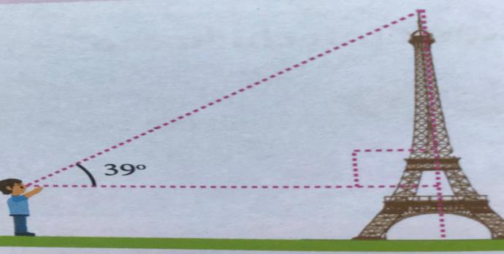**Câu 5**: (1 điểm ) Một người có mắt cách mặt đất 1,4 m; đứng cách 1ngọn tháp 400 m thấy đỉnh tháp với góc nâng 390. Tính chiều cao của tháp ( làm tròn đến mét )

**Câu 6**: (1 điểm ) Để mở một cửa hàng bán văn phòng phẩm, cô Tư vay 200 triệu đồng tại một ngân hàng trong thời hạn 2 năm. Theo hợp đồng vay vốn, lãi suất vay trong một năm là 7,5%. Biết rằng sau một năm thì số tiền lãi của năm đầu sẽ được cộng dồn vào vốn vay của năm sau. Hỏi sau 2 năm cô Tư phải trả cả gốc và lãi cho ngân hàng là bao nhiêu?

**Câu 7**: (1 điểm ) Chim cắt là loài chim lớn, có bản tính hung dữ, đặc điểm nổi bậc nhất của chúng là đôi mắt rực sáng, bộ móng vuốt và chiếc mỏ sắc như dao nhọn, chúng có khả năng lao nhanh như tên bắn và là nỗi khiếp đảm của không ít các loài chim trời, rắn và những loài thú nhỏ như chuột, thỏ, sóc,…

a) Từ vị trí cao 16m so với mặt đất, đường bay lên của chim cắt được cho bởi công thức: y = 30x + 16 (trong đó y là độ cao so với mặt đất, x là thời gian tính bằng giây, x >= 0). Hỏi nếu nó muốn bay lên để đậu trên một núi đá cao 256m so với mặt đất thì tốn bao nhiêu giây?

b) Từ vị trí cao 256m so với mặt đất hãy tìm độ cao khi nó bay xuống sau 3 giây. Biết đường bay xuống của nó được cho bởi công thức: y = -40x + 256 .

**Câu 8** (3 điểm ) Cho tam giác ABC nội tiếp đường tròn (O ; R) có AB là đường kính (AC < BC). Đường thẳng song song với AC vẽ từ O cắt đường tròn (O) tại I ( A, C, I, B theo thứ tự).

a) Chứng minh rằng: ∠ACB = 90o và OI⊥BC.

b) Tiếp tuyến với đường tròn (O) tại B cắt đường thẳng OI tại M. Chứng minh rằng MC là tiếp tuyến của (O).

c) Kẻ CH vuông góc với AB tại H, gọi K là giao điểm của AM với CH. Chứng minh rằng K là trung điểm của CH.

**ĐỀ 12: TRƯỜNG THCS DƯƠNG BÁ TRẠC**

**Bài 1:** Rút gọn ( 1,5 đ)

a. b. 

**Bài 2:** (1 đ) Cho hàm số y = 2x+1 có đồ thị là (d)

1. Vẽ (d) trên hệ trục tọa độ Oxy
2. Tìm tọa độ giao điểm của (d) và (d’) y = x-1 bằng phép toán.

**Bài 3** : ( 0,5 điểm ) Giải phương trình: 

**Bài 4:** ( 1đ) Ông A gửi một số tiền vào ngân hàng với lãi suất không đổi /năm. Sau hai năm ông nhận được 137 902 080 đồng. Tính số tiền ông A gửi vào, biết rằng cứ sau một năm lãi sẽ tự động nhập vào vốn.

**Bài 5**: ( 1,5 đ) Lan đem một thúng cam ra chợ bán. Sau khi bán  số cam và 5 quả thì còn lại 65 quả. Tính số cam Lan đem đi bán?

**Bài 6 :** (1,5 đ) Một người quan sát đứng cách một tòa nhà khoảng 25m (điểm A). Góc nâng từ chỗ anh ta đứng đến nóc tòa nhà (điểm C) là 360.

a/.Tính chiều cao BC của tòa nhà (làm tròn đến 0,1 mét).

b/.Nếu anh ta đi thêm 5 m nữa, đến vị trí D nằm giữa A và B, thì góc nâng từ D đến nóc tòa nhà là bao nhiêu (làm tròn đến phút)?

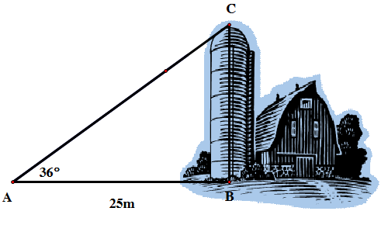

**Bài 7:** Từ điểm A ngoài đường tròn (O; R) vẽ hai tiếp tuyến AB và AC với đường tròn (O; R) (B, C là tiếp điểm). Gọi H là giao điểm của AO và BC.

a) Chứng minh: AO  BC, 4 điểm A,B,O,C cùng thuộc 1 đường tròn (1đ)

b) Vẽ đường kính CD của đường tròn (O), AD cắt đường tròn (O) tại E.

Chứng minh: AB2 = AE.AD (1đ)

c) MN cắt AO tại I, EO cắt BC tại P. Chứng minh AE // IP. (1đ)

**ĐỀ 13: TRƯỜNG THCS BÌNH AN**

**Câu 1:** **(1 điểm)**Tính:

a) 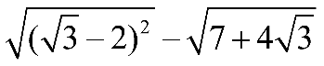  b) 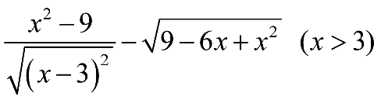

**Câu 2 (1điểm)** Giải các phương trình:

a)  b) 

**Câu 3: (1điểm)** Cho (d1):  , (d2): 

a)Vẽ (d) và (d1) trên cùng hệ trục tọa độ

b) Tìm tọa độ giao điểm của (d) và (d1).

**Câu 4**.  **(1điểm)** Một người gởi vào ngân hàng một số tiền với kì hạn một năm, lãi suất của ngân hàng là 5% một năm. do bận việc nên sau 2 năm người này mới lên ngân hàng nhận tiền và số tiền nhận được là 55 125 000đồng, biết rằng lãi suất ngân hàng không đổi và lãi nhập gốc. Tính số tiền ban đầu người đó đi gởi ?

**Câu 5. (1điểm)** Tính từ năm 2000 đến nay, cả nước đã tiến hành 3 cuộc [tổng điều tra đất đai](http://tapchitaichinh.vn/tags/VOG7lW5nIMSRaeG7gXUgdHJhIMSR4bqldCDEkWFp/tong-dieu-tra-dat-dai.html) (năm 2000, 2005 và 2010). Theo kết quả của 3 cuộc tổng điều tra này thì diện tích đất nông nghiệp nước ta được biểu diễn theo công thức

S = 0,12t + 8,97,  trong đó diện tích S tính bằng triệu héc-ta, t tính bằng số năm kể từ năm 2000.

1. Hỏi vào năm 2000 diện tích đất nông nghiệp nước ta là bao nhiêu?
2. Diện tích đất nông nghiệp nước ta đạt 10,05 triệu héc-ta vào năm nào?

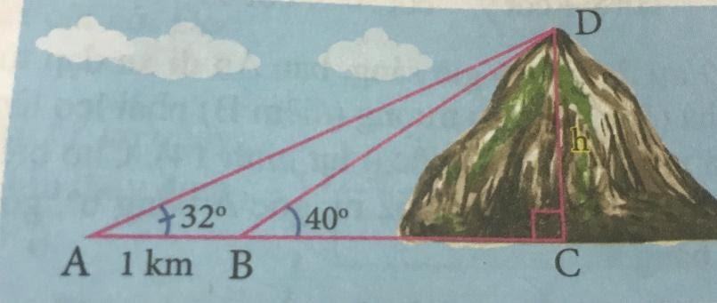**Câu 6** **(1điểm)** Tính chiều cao của một ngọn núi DC, cho biết tại

2 điểm A và B cách nhau 1 km trên mặt đất

( giả sử A,B,C thẳng hàng ) , người ta nhìn thấy đỉnh núi

với góc nâng lần lượt là 320 và 400 (làm tròn đến mét)

**Câu 7. (1điểm)** Một miếng đất hình chữ nhật có chiều dài gấp 3 lần chiều rộng và chu vi là 120m. tính diện tích miếng đất.

**Câu 8 (3điểm)** Cho tam giác ABC vuông tại A, biết AB = 6cm, AC = 8cm. Vẽ đường tròn tâm O đường kính AB cắt BC tại điểm H.

a) Tính độ dài AH, CH

b) Kẻ OK vuông góc với AH tại K và tia OK cắt AC tại D.

    Chứng minh : DH là tiếp tuyến của đường tròn (O)

c)Từ trung điểm I của AK kẻ đường thẳng vuông góc với AB và cắt đường tròn tại điểm M.

     Chứng minh : AM = AK.